\*\*\* 2중 교정변수 사용. 코드 확인 및 검증. 20mA 랜지

1. 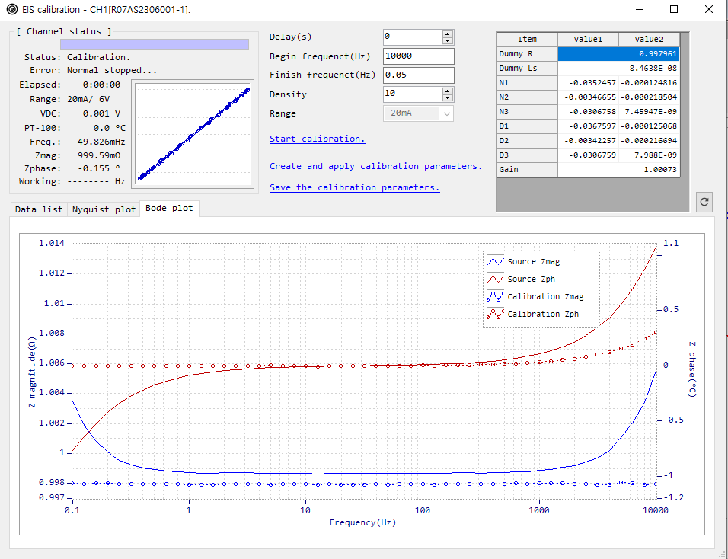교정결과
2. 교정결과

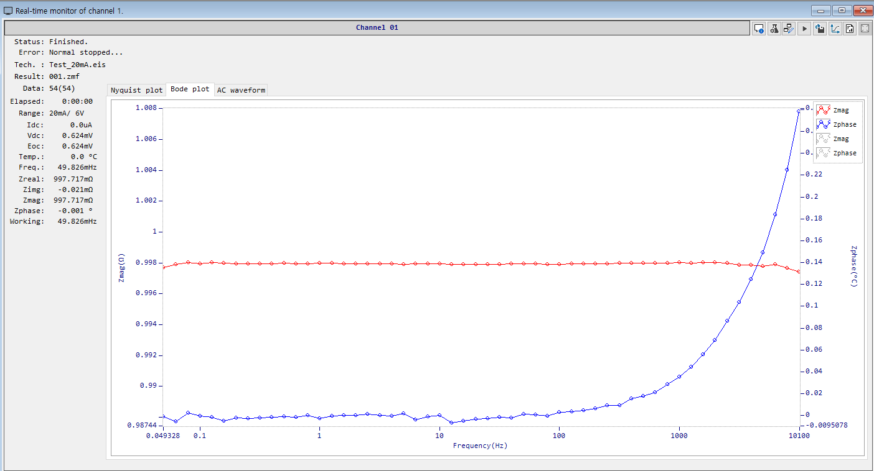

재현성 확인을 위해 여러 번 확인.

\*\*\* 2중 교정변수 사용. 2mA 랜지

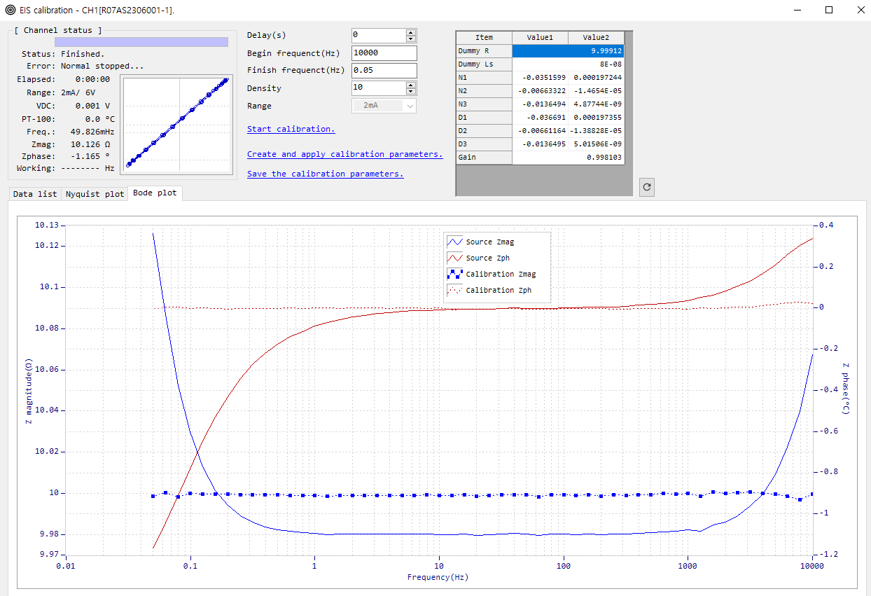

\*\*\* 2중 교정변수 사용. 200mA 랜지

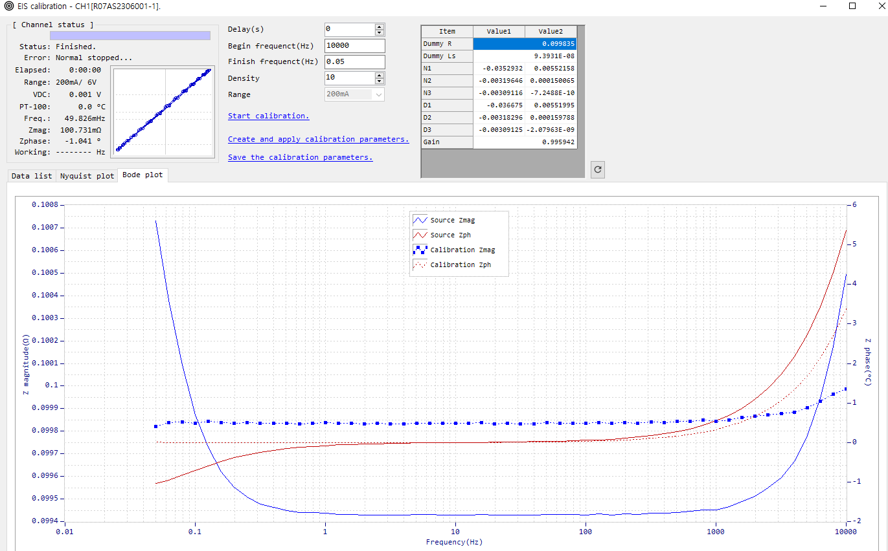

\*\*\* 2중 교정변수 사용. 400mA 랜지

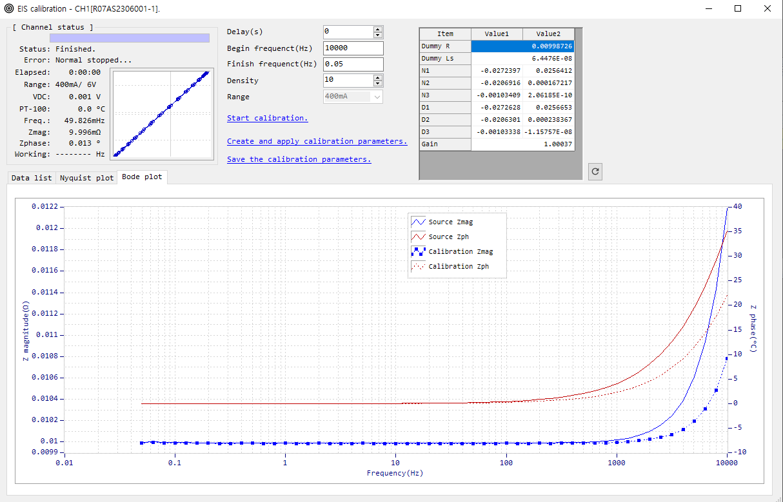

\*\* Range에 해당하는 정보를 모두 적용한 경우



\*\* 2번째교정정보에 고주파정보를 4번 Range에 해당하는 정보를 모두 적용한 경우(N2,D2,N3,D3)

\*\* 2번째교정정보에 전체정보를 4번 Range에 해당하는 정보를 모두 적용한 경우